KAKO SE PRAVILNO OBUĆI PREMA VREMENSKIM PRILIKAMA…

ZADATAK:
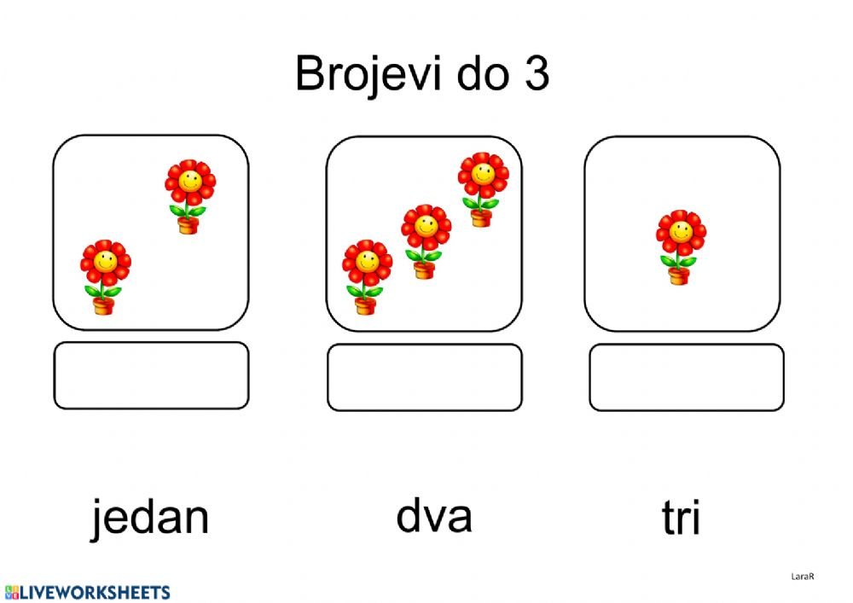
IZREŽI NOVE DVIJE SLIČICE, PA UPARI ODGOVARAJUĆE.

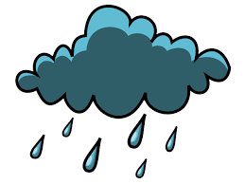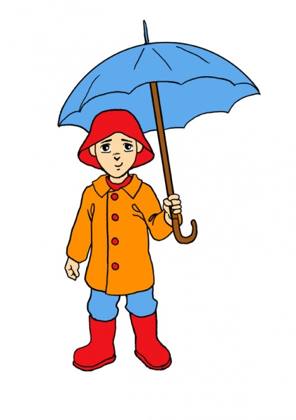
KIŠA ODJEĆA ZA KIŠU

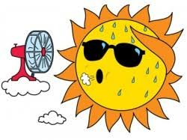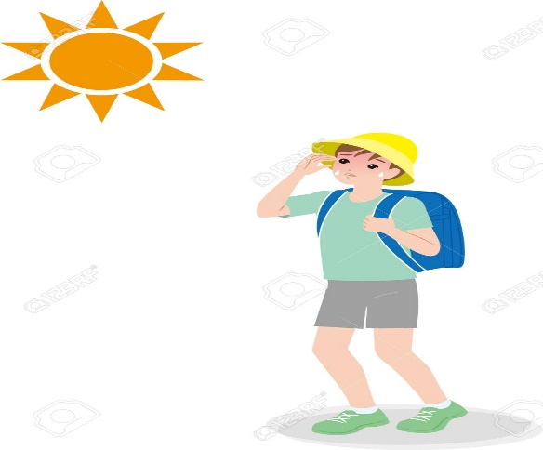
TOPLO ODJEĆA ZA TOPLO VRIJEME.
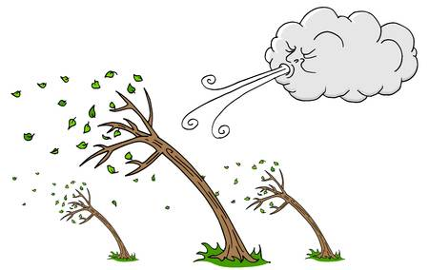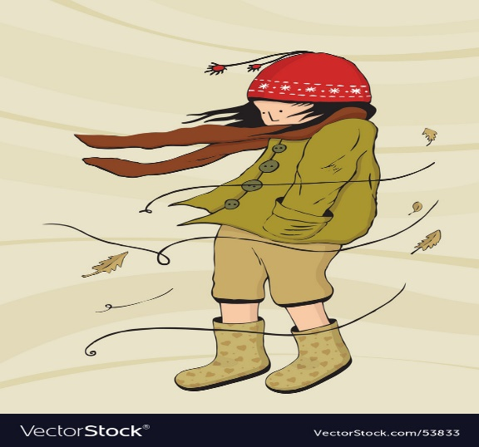
VJETAR ODJEĆA ZA VJETROVITO VRIJEME

*Napomena:
POTIČITE JE DA ŠTO SAMOSTALNIJE ODABERE ODJEĆU U SKLADU S VREMENOM.

